Защитим будущее,
извлекая уроки из прошлого

УРОКИ, ИЗВЛЕЧЕННЫЕ ИЗ АВАРИИ

Дата происшествия: | 12.11.2015 | 3.4. Информацию об обстоятельствах и причине аварии довести до работников АО «Газпром газораспределение Смоленск».  3.5. Разместить сведения о происшедшей аварии в средствах массовой информации.  3.6. ООО «Смоленсксвязьстрой» обеспечить проведение земляных работ в охранной зоне газопроводов с соблюдением требований «Правил охраны газораспределительных сетей».  Извлеченные уроки:  Недопустимо проведение земляных работ в охранной зоне газопровода без согласования с газораспределительной организацией и присутствия на месте работ ее представителя.  Организация, эксплуатирующая сети газораспределения и газопотребления обязана обеспечивать их сохранность в течение всего срока эксплуатации.  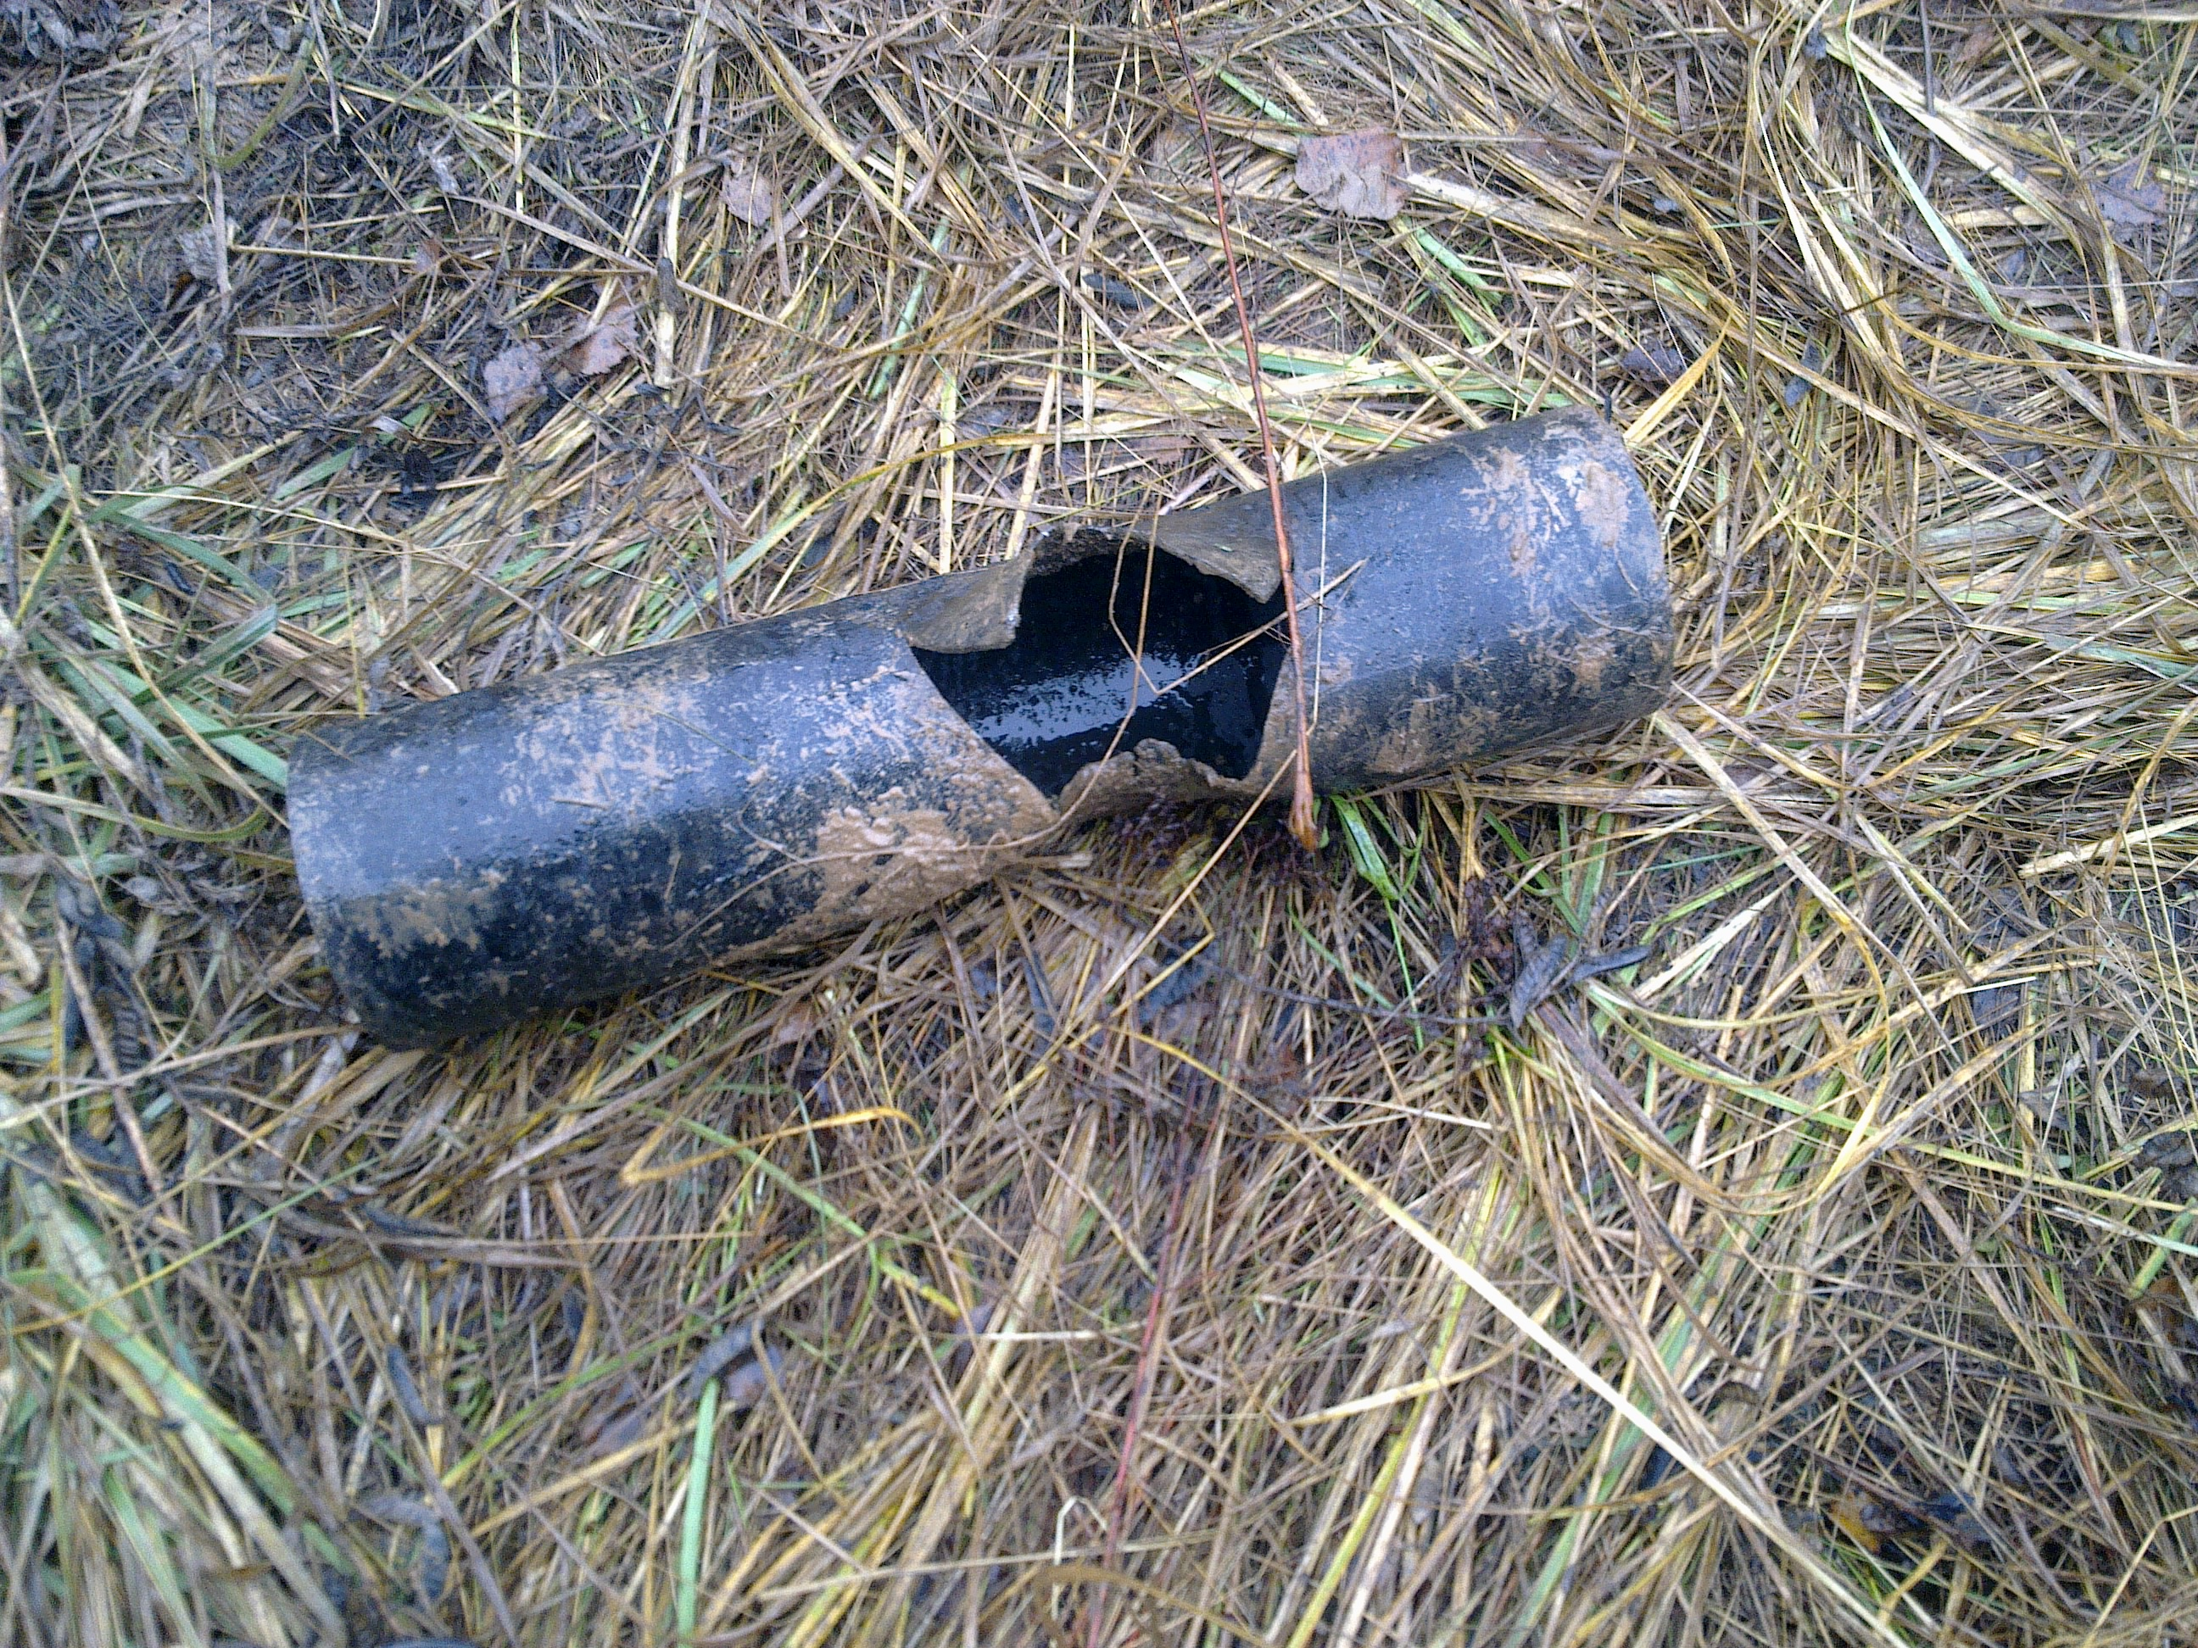  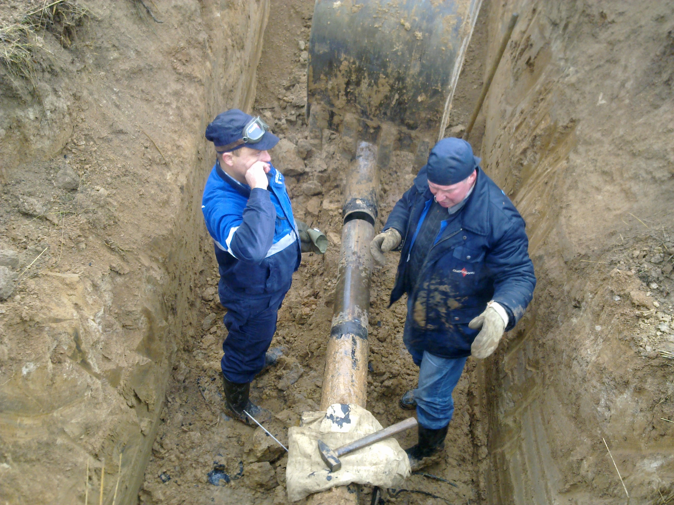
Наименование организации: | АО «Газпром газораспределение Смоленск»
Ведомственная принадлежность: | ПАО «Газпром»
Место аварии: | Подземный стальной газопровод высокого давления,  в районе поворота на д. Вачково автодороги Смоленск-Дорогобуж Смоленской области
Вид аварии: | Повреждение, разрушение ТУ
Краткое описание аварии:
При проведении земляных работ ООО «Смоленсксвязьстрой» «плугом» кабелеукладчика на базе трактора Т-130 поврежден стальной газопровод высокого давления 2 категории (до 0,6 МПа), диаметром 159 мм, с выбросом природного газа в атмосферу. Возгорания газа не произошло.

Последствия аварии:
(в т.ч. наличие пострадавших, ущерб)
Пострадавших нет. В результате аварии была отключена от газоснабжения д. Пнево (51 абонент) и д. Соловьево (81 абонент).
Экономический ущерб составил 92,05 тыс. руб.

1. Технические причины аварии:
1. Механическое разрушение подземного стального газопровода высокого давления при проведении земляных работ по прокладке оптико-волоконного кабеля ООО «Смоленсксвязьстрой .

2. Организационные причины:
2.1.Проведение строительных работ в охранной зоне подземного газопровода без участия представителя от газораспределительной организации.
2.2. Отсутствие контроля газораспределительной организацией за проведением строительно-монтажных работ в охранной зоне газопровода.

Мероприятия по локализации и устранению причин аварии:
3.1. Провести аварийно-восстановительные работы.
3.2. Обеспечить контроль за безопасной эксплуатацией газопроводов при проведении земляных работ в охранных зонах газораспределительных сетей.
3.3. Провести внеочередную аттестацию начальника Кардымовской газовой службы АО «Газпром газораспределение Смоленск» в ЦАК Ростехнадзора.

